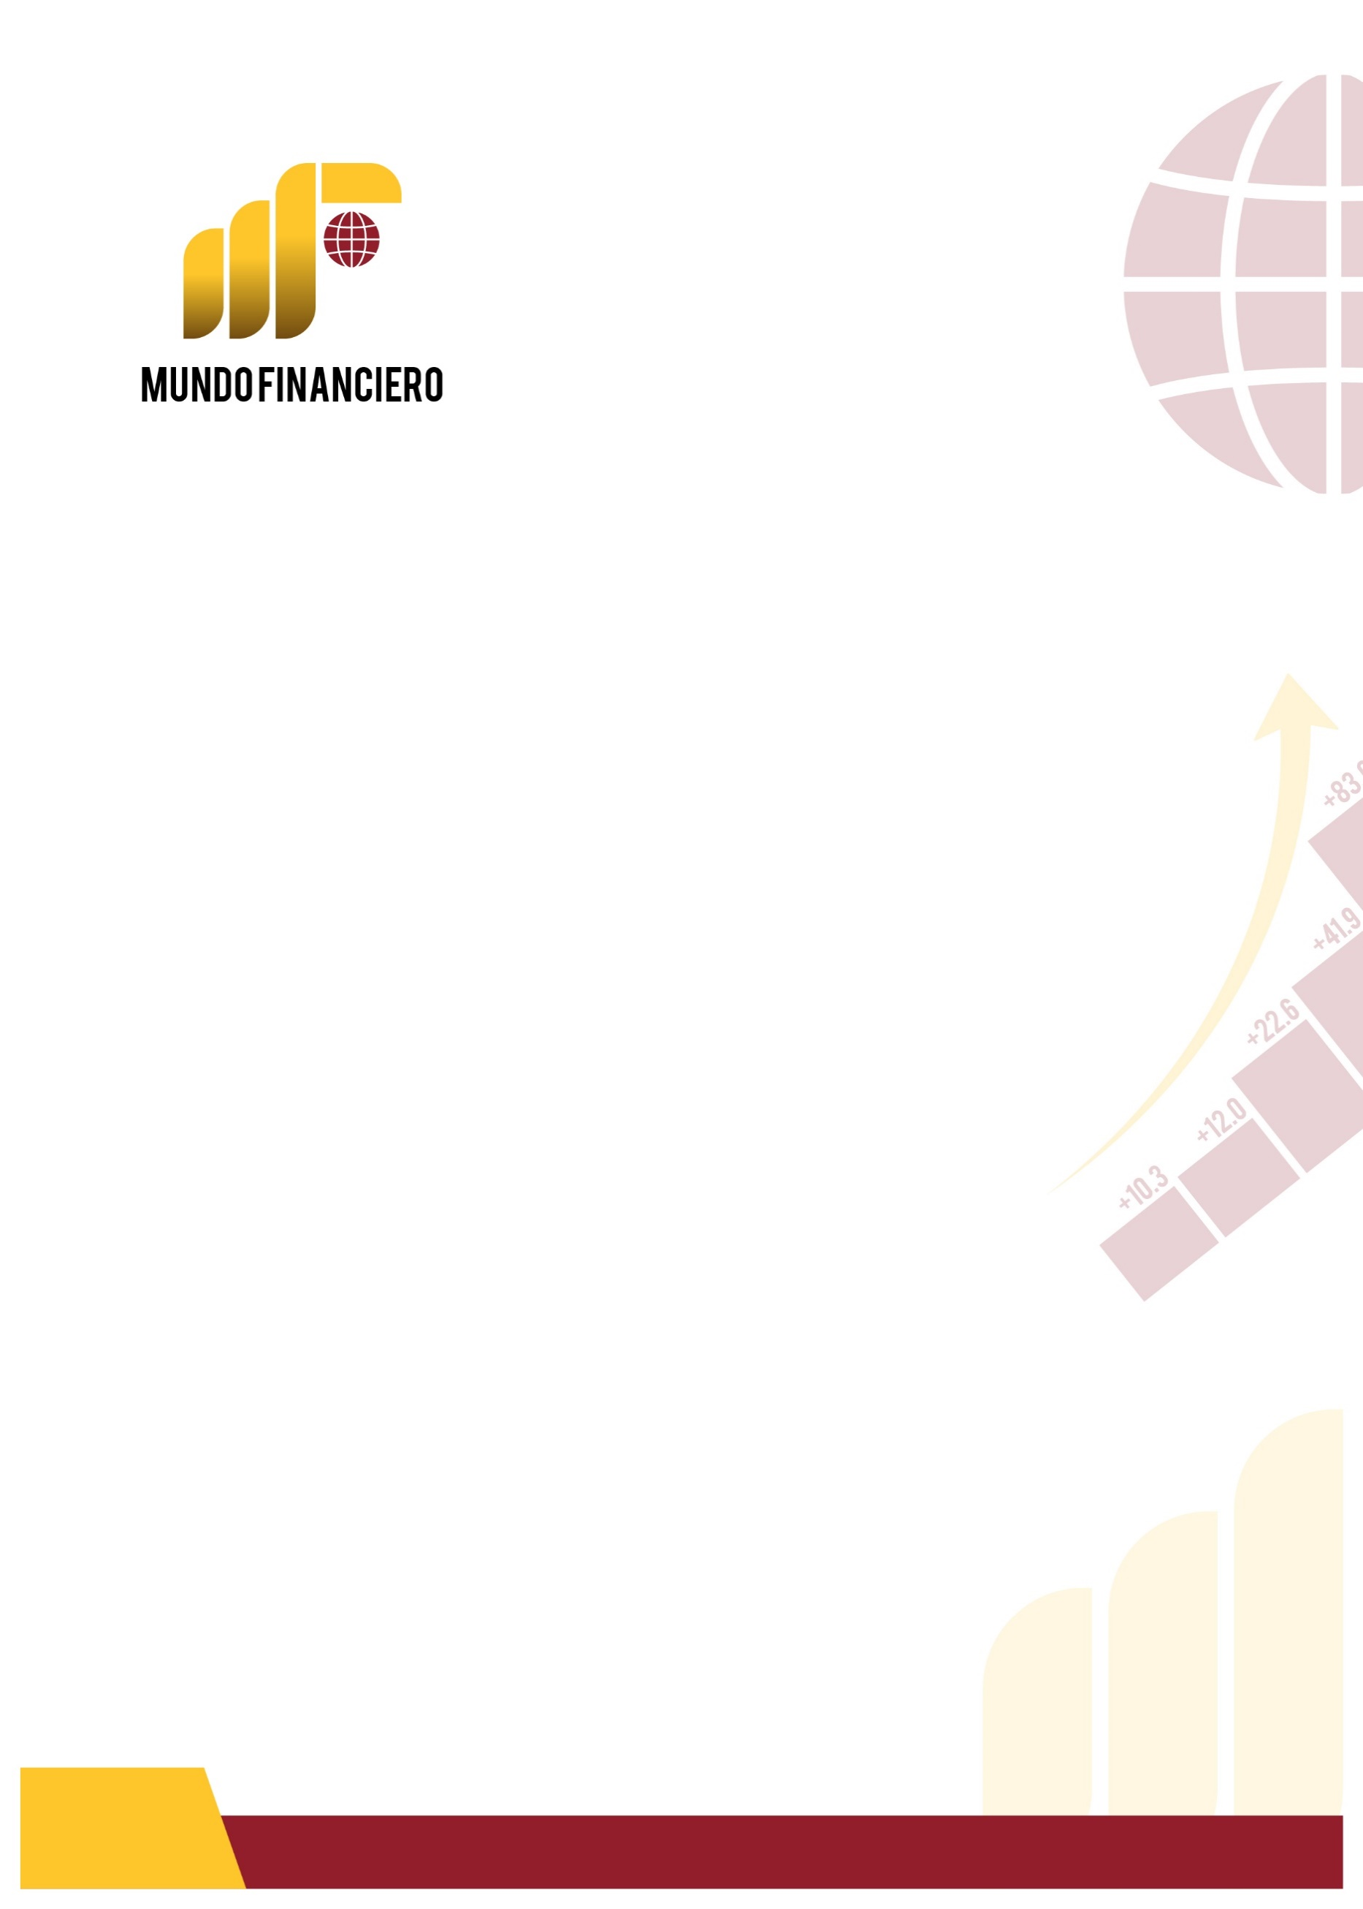

***MF-2024-V4-N13***

El comité editorial de la revista mundo financiero ***Anuncia*** :

**“Nota Editorial en espera para publicar”**

***Estimados lectores e investigadores de la revista Mundo Financiero del grupo INDECSAR:***

Nos dirigimos a ustedes para informarles que nuestra nota editorial se encuentra actualmente en proceso de desarrollo***.*** Una ves elaborada será ***PUBLICADA*** en el ***Volumen 4, No 13 del año 2024***; de la Revista Mundo Financiero, Revista Académica de Ciencias Económicas y Sociales, con ***ISSN 2773-7357***, Lamentamos las molestias que esto pudiera ocasionarles y les agradecemos su comprensión. Tan pronto como el manuscrito esté listo, procederemos con su respectiva publicación en el volumen correspondiente de la revista.

***Atentamente,***

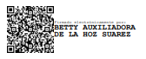

***Betty De La Hoz***

***Editora en Jefe***

***Revista Mundo Financiero***